《特殊需求下的区域铁路运输路径规划》中期报告

组员：张苡瑄，曹珈辉，张鑫成

指导老师：康柳江

引言

项目研究至今，我组主要完成了以下工作：（1）探究项目研究背景并进一步明确研究范围；（2）广泛阅读国内外文献，学习国内外先进的区域铁路运输路径规划方案，力求在前人的基础上再创新、创优；（3）明确何谓“特殊需求”，一即联程运输广泛发展下的区域铁路运输路径规划，二即极端恶劣条件下运输路径规划；（4）建立相关模型并使用Python等语言求解、优化；（5）利用网络爬虫等手段获取北京市区域铁路运输路径信息及信息图表；（6）初步设计系统平台页面，构思项目成果展现形式。

目录

1 研究背景与问题的提出 2

1.1研究背景 2

1.2政策背景 3

2 文献综述 5

2.1国内铁路智慧调度系统研究现状 5

2.2国外对智慧铁路的研究现状 5

3 问题分析 7

3.1 特殊需求 7

3.2 区域铁路 7

3.3 运输路径规划问题 9

4 模型建立与求解 9

4.1 数据平台建立 9

4.2 模型建立 10

4.3 算法特点及选用理由 14

5 数据获取 16

5.1北京市区域铁路运输路径信息的获取 16

6 数据平台与项目成果 17

6.1数据平台建立 17

6.2构思项目成果展示形式 18

7 下一阶段工作计划 18

参考文献 18

# 1 研究背景与问题的提出

## 1.1研究背景

1.1.1我国铁路线路里程不断提高背后的问题

交通运输是国民经济中基础性、先导性、战略性产业和重要的服务性行业，是可持续发展的重要支撑。尤其是铁路，在新时代交通强国铁路先行的规划纲要中提出：铁路是国家战略性、先导性、关键性重大基础设施，是国民经济大动脉、重大民生工程和综合交通运输体系骨干，在经济社会发展中的地位和作用至关重要。铁路线路是为了进行铁路运输所修建的固定路线，是铁路固定基础设施的主体。据统计，铁路方面，截至2018年底，全国铁路营业历程达到13.1万公里，其中高铁达2.9万公里，占全球比重超过60%。根据在建和规划，预计到2023年，我国高铁+城际运营历程达到58019公里。随着我国铁路里程的不断提高，轨交运营线路历程的持续增长，线路维护费用也愈加昂贵，2018年我国城市轨道交通运营维保约720亿元，到2023年将达到2033亿元，如此庞大的维修费用背后却还存在线路资源利用率低的问题这也进一步反映出我国铁路的运营管理模式较为落后，一些管理结构急需改变。在可持续发展的时代背景下，铁路线路资源的利用将直接关系到我国可持续发展战略和碳达峰碳中和战略的实施。

图1.1 高铁营业里程数据图

1.1.2可持续发展背景下的交通运输行业发展

交通运输部门作为主要的能源消费终端，是当前二氧化碳排放量靠前的行业之一。根据BCG测算，2013-2019年二氧化碳排放量年均增速为各部门中最快的5%，在碳中和大背景下，需要加速落实节能减排措施，实现低碳发展。

从交通运输各细分领域来看，公路、水路、民航、铁路分别贡献25.1%、0.2%、33.1%、41.6%的旅客周转量，30.7%、53.6%、0.1%、15.6%的货物周转量，而《中国移动源环境管理年报（2020）》显示，2019年公路、水运、民航、铁路温室气体排放约6.9、0.7、0.5、0.1亿吨二氧化碳当量，占比84.1%、8.5%、6.1%、1.2%。如此庞大的二氧化碳排放量必然影响我国碳中和目标的达成。

同时，我国目前现有的铁路运营系统存在成本高，效率低，适应性差，同时线路资源的调度效果不明显等问题，随着国家经济、技术的发展和城市化的速度加快，如何充分利用现有线路资源的困难性和不确定性也正在增加，因此，一种可以智能调度的调度系统，正符合改善现有铁路运营体系的需要。

图1.2 交通运输行业废弃物排放情况图

## 1.2政策背景

1.2.1“十四五”规划下我国铁路运营

2022年是我国推动落实“十四五”规划，实现交通强国铁路先行的重要一年，今年以来，全国许多省市都发布了铁路“十四五”规划。在新时代建设交通强国的远景下，这些规划都提出了建设综合立体交通网络，推动城市低碳发展方面的新要求并推动铁路高质量发展，支撑科技强国、交通强国建设。交通运输部发言人表示：我国目前的交通运输体系中部分关键基础材料、基础零部件及基础元器件等核心技术亟待突破，更高速度、更加智能、更高效率及安全绿色技术有待补强，创新基地、创新人才等科技创新力量尚需提升，创新机制仍需完善。着力提升铁路科技创新水平，为建设安全、便捷、高效、绿色、智能、经济的现代化铁路，加快建设科技强国、交通强国提供有力支撑。

1.2.2关于铁路调度系统的政策

在提升铁路运能方面，“十四五”规划中重点提出：开展智能综合调度关键技术攻关，深化高铁智能调度集中（CTC）、多媒体通信与应急指挥技术研发，突破面向全网多层次、多粒度的协同化行车指挥、不同速度等级高速列车高密度跨线运输调度等技术。深化高速铁路更小追踪间隔技术研究，推进时速200～250公里客货混合运输综合技术研究。推进以铁路为骨干的区域轨道交通系统行车指挥与控制一体化研究。研究高速铁路非正常情况下列车运行图智能编制系统。大力推进北斗卫星导航、5G、人工智能、大数据、物联网、云计算、区块链等前沿技术与铁路技术装备、工程建造、运输服务等领域的深度融合，加强智能铁路关键核心技术研发应用，推进大数据协同共享，促进铁路领域数字经济发展，提升铁路智能化水平。围绕全生命周期与全业务融合目标，持续加强智能铁路顶层规划研究，构建智能铁路技术体系架构2.0版本。深化智能建造、智能装备、智能运营技术创新，开展智能建造数字孪生平台研发应用。研发具备自感知、自决策、自适应能力的智能动车组，发展基于出行即服务（MaaS）+5G的全行程服务和基于数据驱动的精准运维智能运营服务技术。开展重载铁路智能运维技术研发。借鉴智能铁路科技创新经验，推进智能城际关键技术创新，研究面向区域轨道交通一体化的总体技术方案，研究适用于城际、市域（郊）铁路网络化、公交化、智能化运营的关键技术，研发互联互通型车辆及融合CTCS与基于通信的列车自动控制系统（CBTC）等多种模式的新型列车运行控制系统装备，推进多制式轨道交通网络协同运营技术研究，满足多网融合跨线运行需要。进一步完善铁路调度系统，提升线路资源利用率。

# 2 文献综述

## 2.1国内铁路智慧调度系统研究现状

智慧交通的关键技术包括物联网技术、大数据技术、云计算技术和移动互联网技术，这些技术为智慧交通行业的发展提供强大的技术支撑。其中，物联网技术可以全面感知交通运输基础设施、交通运载工具的建设情况，同时监控整个交通的运行情况。大数据充分挖掘和利用信息数据的价值，盘活现存数据，进行应用和评价，服务于交通部门的管理与决策。云计算为各类交通数据的存储提供新模式，“交通云”的建立打破“信息孤岛”，车底实现信息资源共享、系统互联互通。移动互联网技术可以实现信息在各种运输方式间的顺畅传输、交换，从而达到各种运输方式的合理布局及协调、高效运行。目前，国内主要的智慧交通行业热点有：（1）2018年5月3日，佳都科技与粤科佳都“牵手”大圣车服，联合广东省科技创业投资有限公司、银河粤科产业投资基金、广汽集团、众诚保险共同增资大圣车服5.5亿元，其中粤科佳都投资5000万元，持续完善智能交通产业生态圈。（2）2018年6月19日，在世界交通运输大会期间，中国移动出行平台高德地图练手阿里云在北京发布城市大脑·智慧交通战略，城市大脑·智慧交通公共服务版也首次亮相。城市大脑·智慧交通将首先在国内50个城市落地，预计平均为用户的每次出行节省时间10%。

## 2.2国外对智慧铁路的研究现状

2.2.1澳大利亚重载铁路相关技术发展

澳大利亚拥有相对丰富的矿产资源，其中矿石、铝土、黄金及煤炭的储量名列世界前位,这些特点促进了其重载运输的发展。

目前，澳大利亚重载铁路采用再现监测系统保证列车运营的高效性和安全性，通过数据应用科学提高重载铁路的可靠性和实用性。在政府的资助下，澳大利亚的重载线路计划将物联网广泛应用于铁路的运营管理，重点投资全澳列车管理系统，以此来发展移动封闭信号系统、远程操作、全自动无人驾驶、巡航控制、全方位监控系统及自动列车保护技术。

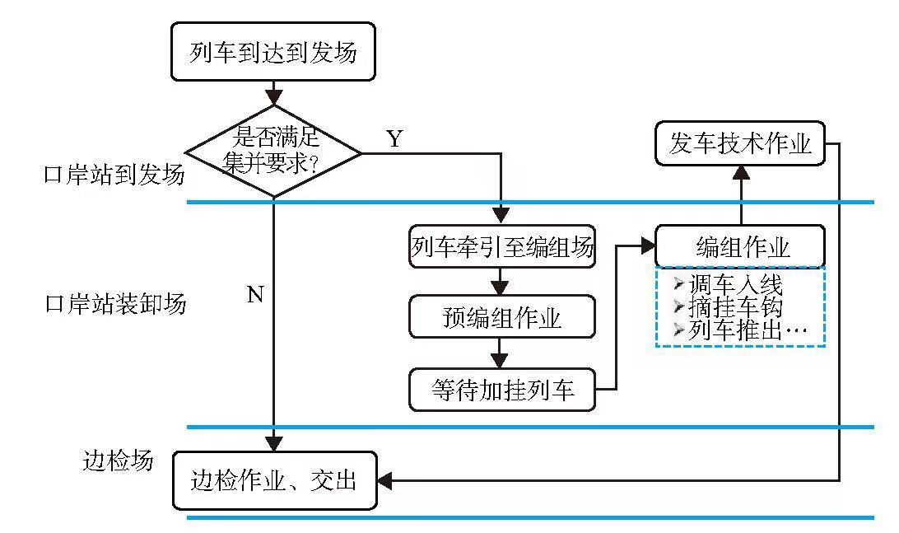

图2.1 澳大利亚重载铁路作业结构图

2.2.2 南非重载铁路相关技术发展

南非重载铁路包括服务线、复线轨道、站场线以及其它铁轨。其重载技术比较先进，主要集中体现在两条重载线路上；一是斯申-萨尔达尼亚矿石运输专线，二是理查兹湾运煤专线，均为1067mm轨距的电气化路线。

南非目前正在将部分既有线路改造成重载运输所需要的技术条件状态。开发运用CEP、动力分散牵引、列车道旁安全监控及击沉列车通信技术，最大化降低运输成本，减少重载运输的不安全因素。

2.2.3 巴西重载铁路相关技术发展

巴西的重载铁路主要由ALL公司和VALE公司经营，其中3条重载铁路最为著名。

第一条为MRS L ogistica S.A 货运铁路，该铁路与巴西3个最大的工业区及4个主要港口相连。

第二条EFVM铁路，是巴西运量最大且最具现代化的一条铁路。

第三条EFC铁路，是将铁矿石自矿山运输至大西洋沿岸的蓬塔马代港的一条重载运输铁路。

目前，巴西为保证重载铁路列车运营安全的可靠性，采用了先进的监测系统、包括蛇行稳定性探测、车轮外形探测等一系列的高新技术，提高行车的安全性。

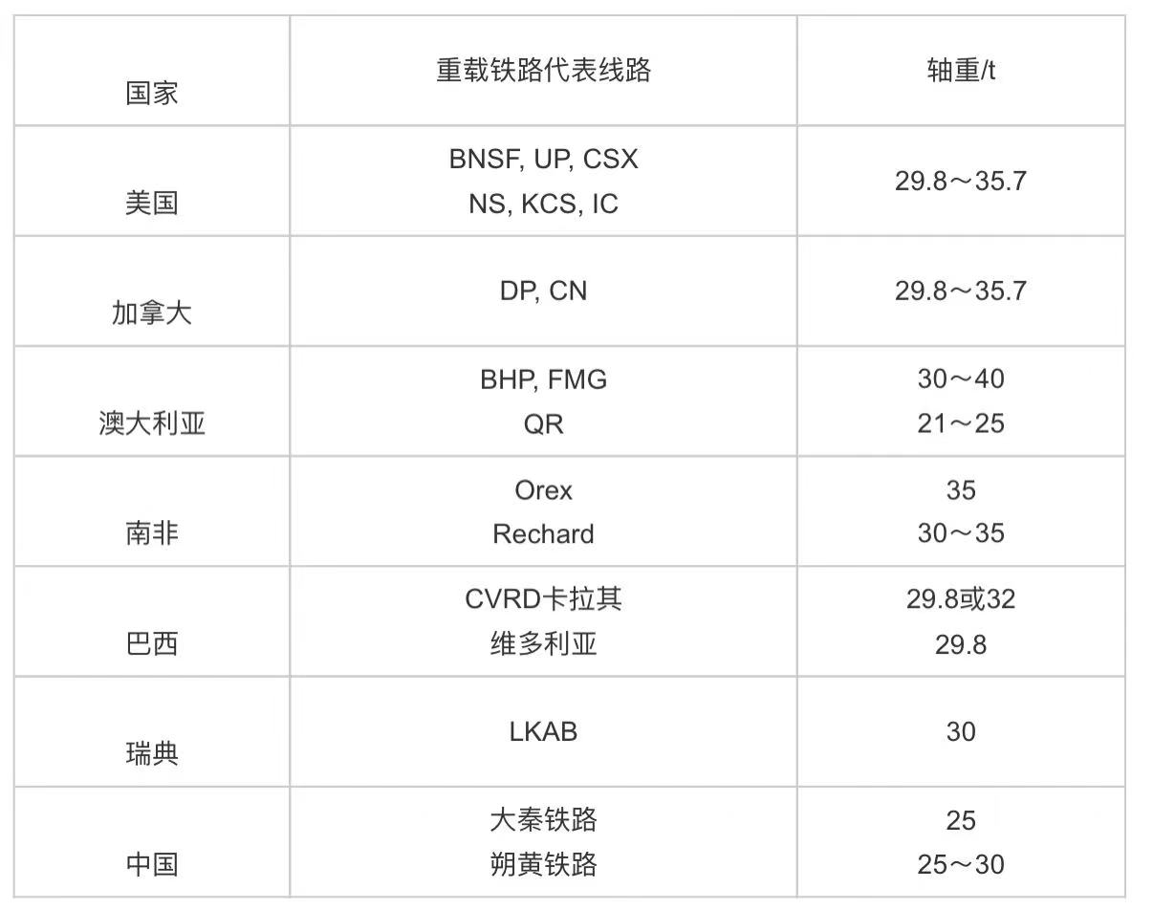

图2.2 各国重载铁路发展情况图

# 3 问题分析

解决特殊需求下的区域铁路运输路径规划问题首先需要明晰“特殊需求”、“区域铁路”、“运输路径规划问题”三个关键名词，以下是本项目对他们的具体定义：

## 3.1 特殊需求

一即联程运输广泛发展下的区域铁路运输路径规划，二即极端恶劣条件下运输路径规划。

## 3.2 区域铁路

区域铁路，在中华人民共和国也称为城际轨道交通，指一个区域内中等距离的铁路，包括客运及货运。与[城际列车](https://zh.wikipedia.org/wiki/%E5%9F%8E%E9%99%85%E5%88%97%E8%BD%A6)相比，区域铁路停靠站较多、速度较低、有区域限制；但与[通勤铁路](https://zh.wikipedia.org/wiki/%E9%80%9A%E5%8B%A4%E9%93%81%E8%B7%AF)相比，区域铁路覆盖的面积往往更大，也不会每站必停，是介于城际列车与通勤铁路之间、中等距离的铁路运输形式。以下是通过数据搜集整理而得的部分中国所有运行里程100千米以上的城际铁路线，和有运行里程100千米以上[城际动车](https://zh.wikipedia.org/wiki/%E5%9F%8E%E9%99%85%E5%8A%A8%E8%BD%A6%E7%BB%84%E5%88%97%E8%BD%A6)之铁路线情况表。

表3.1 已开通运行区域铁路信息一览表

|  |  |  |  |  |  |  |  |
| --- | --- | --- | --- | --- | --- | --- | --- |
| **线路** | **主要服务城市** | **运营长度** | **运营车站数** | **站间距（km）** | **设计速度** | **铁路线** | **首段通车日期** |
| **（含在建）（km）** | **（含在建）** | **（km/h）** | **（年/月/日）** |
| 广深城际铁路[注 1] | 广州、东莞、深圳 | 147 | 6 | 29.4 | 200 | [广深铁路](https://zh.wikipedia.org/wiki/%E5%BB%A3%E6%B7%B1%E9%90%B5%E8%B7%AF) | 1911/10/15 |
| 1911/10/16 |
| [京津城际铁路](https://zh.wikipedia.org/wiki/%E4%BA%AC%E6%B4%A5%E5%9F%8E%E9%99%85%E9%93%81%E8%B7%AF) | 北京、天津 | 117 | 5 | 29.25 | 350 | -- | 2008/8/1 |
| [沪宁城际铁路](https://zh.wikipedia.org/wiki/%E6%B2%AA%E5%AE%81%E5%9F%8E%E9%99%85%E9%93%81%E8%B7%AF) | 上海、苏州、南京等 | 301 | 31 | 10.03 | 300 | -- | 2010/7/1 |
| [长珲城际铁路](https://zh.wikipedia.org/wiki/%E9%95%BF%E7%8F%B2%E5%9F%8E%E9%99%85%E9%93%81%E8%B7%AF) | 长春、吉林、珲春 | 471 | 12 | 42.82 | 250 | -- | 2010/12/30 |
| [广珠城际铁路](https://zh.wikipedia.org/wiki/%E5%B9%BF%E7%8F%A0%E5%9F%8E%E9%99%85%E8%BD%A8%E9%81%93%E4%BA%A4%E9%80%9A) | 广州、珠海 | 177.53 | 29 | 4.2 | 200 |  | 2011/1/7 |
| [宁杭客运专线](https://zh.wikipedia.org/wiki/%E5%AE%81%E6%9D%AD%E5%AE%A2%E8%BF%90%E4%B8%93%E7%BA%BF) | 南京、杭州 | 249 | 13 | 350 | -- | -- | 2013 |
| [柳南城际铁路](https://zh.wikipedia.org/wiki/%E6%9F%B3%E5%8D%97%E5%9F%8E%E9%99%85%E9%93%81%E8%B7%AF) | 柳州、来宾、南宁 | 226 | 5 |  | 250 | -- | 2013/12/30 |
| [成贵客运专线](https://zh.wikipedia.org/wiki/%E6%88%90%E8%B2%B4%E5%AE%A2%E9%81%8B%E5%B0%88%E7%B7%9A) | 成都、贵阳 | 632.6 | 13 | 52.76 | 250 | -- | 2014/12/20 |
| [成绵乐客运专线](https://zh.wikipedia.org/wiki/%E6%88%90%E7%BB%B5%E4%B9%90%E5%AE%A2%E8%BF%90%E4%B8%93%E7%BA%BF) | 成都等 | 318.4 | 22 |  | 250 | -- | 2014/12/20 |
| [青荣城际铁路](https://zh.wikipedia.org/wiki/%E9%9D%92%E8%8D%A3%E5%9F%8E%E9%99%85%E9%93%81%E8%B7%AF) | 青岛、荣城 | 298.84 | 14 | 22.99 | 250 | -- | 2014/12/28 |
| [沈丹客运专线](https://zh.wikipedia.org/wiki/%E6%B2%88%E4%B8%B9%E5%AE%A2%E8%BF%90%E4%B8%93%E7%BA%BF) | 沈阳、丹东 | 224 | 8 | 32 | 250 | -- | 2015/9/1 |
| 深圳坪山城际动车组 | 深圳、惠州、汕尾 | 156 | 5 | 39 | 250 | -- | 2015/9/1 |
| 156 | 5 | -- |
| [丹大城际铁路](https://zh.wikipedia.org/wiki/%E4%B8%B9%E5%A4%A7%E5%9F%8E%E9%99%85%E9%93%81%E8%B7%AF) | 丹东、大连 | 289 | 18 | 17 | 200 | -- | 2015/12/17 |
| [成渝客运专线](https://zh.wikipedia.org/wiki/%E6%88%90%E6%B8%9D%E5%AE%A2%E8%BF%90%E4%B8%93%E7%BA%BF) | 成都、重庆 | 307 | 12 | 25.58 | 350 | -- | 2015/12/26 |
| [津保铁路](https://zh.wikipedia.org/wiki/%E6%B4%A5%E4%BF%9D%E9%93%81%E8%B7%AF) | 天津、保定 | 158 | 7 | 26.33 | 250 | -- | 2015/12/28 |
| [渝万城际铁路](https://zh.wikipedia.org/wiki/%E6%B8%9D%E8%90%AC%E5%9F%8E%E9%9A%9B%E9%90%B5%E8%B7%AF) | 重庆、万州 | 247 | 7 | 41.17 | 250 | -- | 2016/11/28 |
| 长白乌铁路 | 长春、白城、乌兰浩特 | 413 | 17 | 25.81 | 200 | 长白铁路、白阿铁路 | 2017/8/8 |
| [渝贵铁路](https://zh.wikipedia.org/wiki/%E6%B8%9D%E8%B4%B5%E9%93%81%E8%B7%AF) | 重庆、贵阳 | 345 | 13 | 28.75 | 200 | -- | 2018/1/25 |
| [穗深城际铁路](https://zh.wikipedia.org/wiki/%E7%A9%97%E6%B7%B1%E5%9F%8E%E9%99%85%E9%93%81%E8%B7%AF) | 广州、东莞、深圳 | 151.6 | 32 | 4.89 | 140/160 | -- | 2019/12/15 |
| [大张客运专线](https://zh.wikipedia.org/wiki/%E5%A4%A7%E5%BC%A0%E5%AE%A2%E8%BF%90%E4%B8%93%E7%BA%BF) | 张家口、大同 | 141 | 5 |  | 250 | -- | 2019/12/30 |
| [京张城际铁路](https://zh.wikipedia.org/wiki/%E4%BA%AC%E5%BC%A0%E5%9F%8E%E9%99%85%E9%93%81%E8%B7%AF) | 北京、张家口 | 173.947 | 10 |  | 250 | -- | 2019/12/30 |

表3.2 规划建设中区域铁路情况一览表

|  |  |  |  |  |  |  |
| --- | --- | --- | --- | --- | --- | --- |
| **线路** | **主要服务城市** | **运营长度** | **运营车站数** | **设计速度** | **铁路线** | **（预计）通车日期** |
| **（含在建）（km）** | **（含在建）** | **（km/h）** | **（年/月/日）** |
| [常益长高速铁路](https://zh.wikipedia.org/wiki/%E5%B8%B8%E7%9B%8A%E9%95%BF%E9%AB%98%E9%80%9F%E9%93%81%E8%B7%AF) | 常德、益阳、长沙 | 157 | 5 | 350 | -- | 2021-2022 |

**表3.3 规划中区域铁路情况一览表**

|  |  |  |
| --- | --- | --- |
| **线路** | **主要服务城市** | **运营长度** |
| **（km）** |
| [宜昌市域铁路R1线](https://zh.wikipedia.org/w/index.php?title=%E5%AE%9C%E6%98%8C%E5%B8%82%E5%9F%9F%E9%93%81%E8%B7%AFR1%E7%BA%BF&action=edit&redlink=1) | 伍家岗区 、猇亭区、枝江市 | 63 |
| [宜昌市域铁路R5线](https://zh.wikipedia.org/w/index.php?title=%E5%AE%9C%E6%98%8C%E5%B8%82%E5%9F%9F%E9%93%81%E8%B7%AFR5%E7%BA%BF&action=edit&redlink=1) | 伍家岗区 、夷陵区、当阳市 | 58 |

## 3.3 运输路径规划问题

在铁路运输运输方式的所有可行运输路径中，按照人力成本最低优先、时间优先等限制要素，智能地计算和选择最佳的运输方式和运输路径的问题。

# 4 模型建立与求解

目前，我队实现利用Oracle数据库与车联网技术搭建时空规划模型，并对列车路径规划与站点和列车匹配问题进行深入研究，建立了机车特殊需求路径智能规划系统，同时结合时变的线路状态提出了基于Dijkstra算法的一种的智能动态路径规划算法，最后运用C、python等开发语言将规划模型以及算法集成至智能规划系统，可实现特殊需求路径规划、列车出行方案调整、数据统计分析等功能。

项目的核心算法包括智能动态路径规划算法和列车智能安排算法。通过前者高效计算得出规划范围内特殊需求的最优路径，后者通过分析处理千万条列车开行数据，最终得出特殊需求下的列车路径规划。

## 4.1 数据平台建立

为实现特殊需求下的路径规划，我们首先需要建立一个拥有以目标地点为中心的半径为500km的所有车站的站点信息与线路信息，以及各个线路上已开行的列车信息的数据平台，以便在此平台的基础上，进行路径规划模型的建立、智能路径规划的算法求解以及后端数据的实时监控。

对于站点，我们应用TransCAD来标记出站点的位置坐标，将其存入到Oracle数据库中，以便之后进行站点位置数据的调取。除此之外，我们还将列车的开行信息，列车车站的距离条件等存入Oracle数据库中，以便支撑之后的算法求解。

通过TransCAD与车联网技术的紧密结合，我们搭建了一个强大的站点线路数据平台，以此进行各种特殊需求下的路径规划问题处理。

## 4.2 模型建立

考虑到在实际问题中特殊需求和路径的匹配规划问题，我们将路径规划问题中的数值量化，基于原始数据，加入铁路限行约束、线路能力不足对于特殊需求列车开行的影响约束、速度最大值约束。而在现实场景中，其他各个因素例如乘务员的一些排班问题对于路径规划的影响也较大。为了使模型计算速度和大小可控，我们又加入了车流约束和运营成本约束，因此形成了最小运营成本模型和特殊需求下的路径规划模型。如下所示：

目标函数：

（1）

约束条件：

（2）

（3）

（4）

（5）

（6）

, (7)

, (8)

(9)

目标函数（1）旨在尽量减少乘务排班的成本；约束（2）保证乘务人员的参与执勤率；（3）（4）确定每天执行特殊需求任务的正副司机数量；（5）使连续工作时间小于等于CO；（6）保证每个乘务人员所承担的任务之间没有时间冲突；（7）（8）保证执行特殊需求任务的乘务员的报酬水平处于全体乘务员的中段水平；（9）结合实际保证每个乘务人员每天最多能被安排两个任务。

特殊需求下的路径规划模型：

目标函数：

（1）

约束条件：

（2）

（3）

(4)

(5)

(6)

(7)

目标函数：

1. 最优路径的价值

约束条件：

1. 距离约束：特殊需求的路径规划范围应小于以目标点为中心的半径为500km的圆范围
2. 匹配约束：在一定时间内，一个站点只能接受一项特殊需求服务
3. 线路通过能力上限约束
4. 列车之间的排班约束
5. 运行时间约束：每一次特殊需求的服务时间不能超过72小时
6. 超时约束：对于特殊需求的服务时间若超过规定时间则加收费用

4.3 模型求解

4.3.1 最小运营成本模型求解

（1）数据处理

首先，我们计算了每一次特殊需求任务的生产时间、勤务时间等信息，计算结果如图标所示：

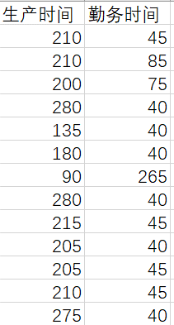

图4.1 成本计算

（2）人员安排

我们通过每一次的任务对于司机人数的需求，做出搭乘安排，如图所示：

图4.2 人员安排

（3）蒙特·卡罗法求解

选用理由

蒙特·卡罗法具有以下优点：

* 和动态规划比，蒙特·卡罗法不需要依赖于模型状态转化概率；
* 求解次数越多，求得的值为最优解的概率越大；
* 能够比较逼真地描述具有随机性质的事物的特点及物理实验过程；
* 受几何条件限制小；
* 收敛速度与问题的维数无关（本报告在维度上进行了深入探究）；
* 具有同时计算多个方案与多个未知量的能力;
* 误差容易确定。

在实际中，需要构造劳动力成本最小的目标函数，在各约束条件下进行求解，求解规模为中等。因此使用蒙特卡洛随机取数的方法较为适用本题的求解。

由于蒙特卡洛法随机采样是在采样的样本数越多时得到最优解的概率越大。因此我们设定10000次，在设定的司机集合中按照满足每个车次需要的司机数量这一约束的方案进行取点。这样一来，样本容量较大，求得的解也更优。

1. 基本流程

进行N次模拟（这里进行了10000次），每次随机从中取一个解，若其能够满足所有约束则更新最优函数值和最优解，不能满足则继续从中随机取解。

由于初始解矩阵不够稀疏，因此导致随机取出的解无法满足约束。因此我们利用每人每天最多执行两个任务以及每个任务需要一定数量的司机这两个约束生成满足条件的初始解。

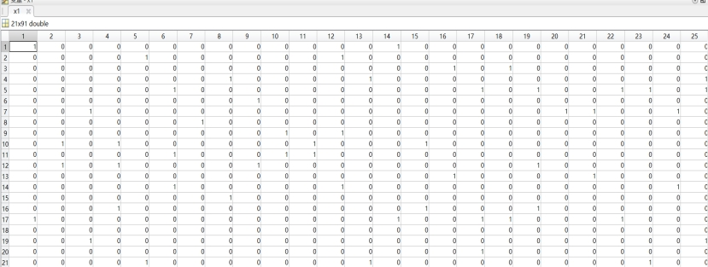

图4.3 蒙特·卡罗法求解结果

观察求解结果可以得出，蒙特·卡罗法求得的解随机性过强，任务之间存在时间冲突，无法满足约束；运行多次才能求得一次可行解且每次的解都存在一定差异。针对以上状况，我们在第三阶段更换启发式算法——模拟退火算法继续进行求解。

（4）模拟退火算法求解

## 4.3 算法特点及选用理由

模拟退火算法具有以下特点：

1. 能够以一定的概率接受较差解，跳出局部最优，获得全局最优解；
2. 初始解和最优解都是随机选取的，具有较强的鲁棒性，即能够很好地抵御外界不稳定因素的干扰；
3. 最优解受迭代次数的影响，迭代次数越大。获得的最优解越可靠，但是花费的时间越长，迭代次数越少，花费时间越短，但可能会跳过最优解；

选用该算法的理由为：

1.模拟退火算法的物理原理与本优化问题十分相符，寻求能量最低近似于寻求劳动成本最小；

2.当数据发生变化时，模拟退火算法所具备的鲁棒性能够很好地抵御这些不稳定性因素，即不影响其寻求最优解；

3.该算法能够跳出局部最优，相较于其它算法更有利于我们寻求与劳动成本最低对应的最优解。

（2）基本流程

1.构造惩罚函数；

2.设置模拟退火相关参数；

3.初始化随机数发生器；

4.随机产生优化问题的初始解；

5.模拟退火算法初始化；

6.模拟退火优化，产生新解，计算对应目标函数值，按照Metropolis准则决定是否接受新解；

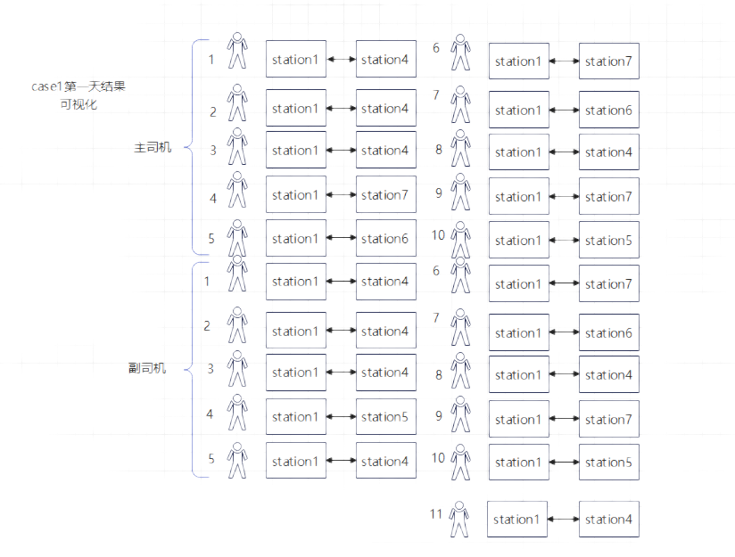

图4.4 可视化结果

一周的工作计划就是将以上所给的一天的排班计划重复七次，由一天劳动成本同一周天数（七天）乘积得到一周的最小劳动成本，数值为653368.29元。

4.3.2特殊需求下的路径规划模型

首先，依靠Oracle数据库中的站点位置信息，基于Dijkstra算法来确定站点与站带你之间的最短距离，再结合车站间的密集程度，需求高频出现的区域信息，综合车联网数据库对于路况数据进行的分析，筛选出以目标点为中心，半径100km、200km、300km或及自定义范围（不超过500km）内具有代表性的站点，并依靠这些具有代表性的中的奶奶来进行快速的路线运筹规划。

当多个需求同时出现进行规划师时，先考虑任意A、B需求，分别构造列车分析概率矩阵，同时引入需求的能力消耗数，近似将每一需求按其路程远近量化得到耗能数。通过分析概率矩阵和列车能力消耗量来判别两个需求谁更容易满足。再通过不停地两两比较，递归选出最适合接单的列车来进行任务的承担。最后得到如下计算结果：



图4.5 可视化结果

# 5 数据获取

## 5.1北京市区域铁路运输路径信息的获取

运用python爬虫技术，调用12306数据接口爬取车站及相关线路信息，将信息存储至Oracle数据库。提取数据库中北京市车站位置以及相关车站的路线信息，运用SQL语句筛选范围仅限北京的线路，线路超出北京范围的，只标注运行终点站。利用数据，通过亿图图示绘制北京市铁路全图。

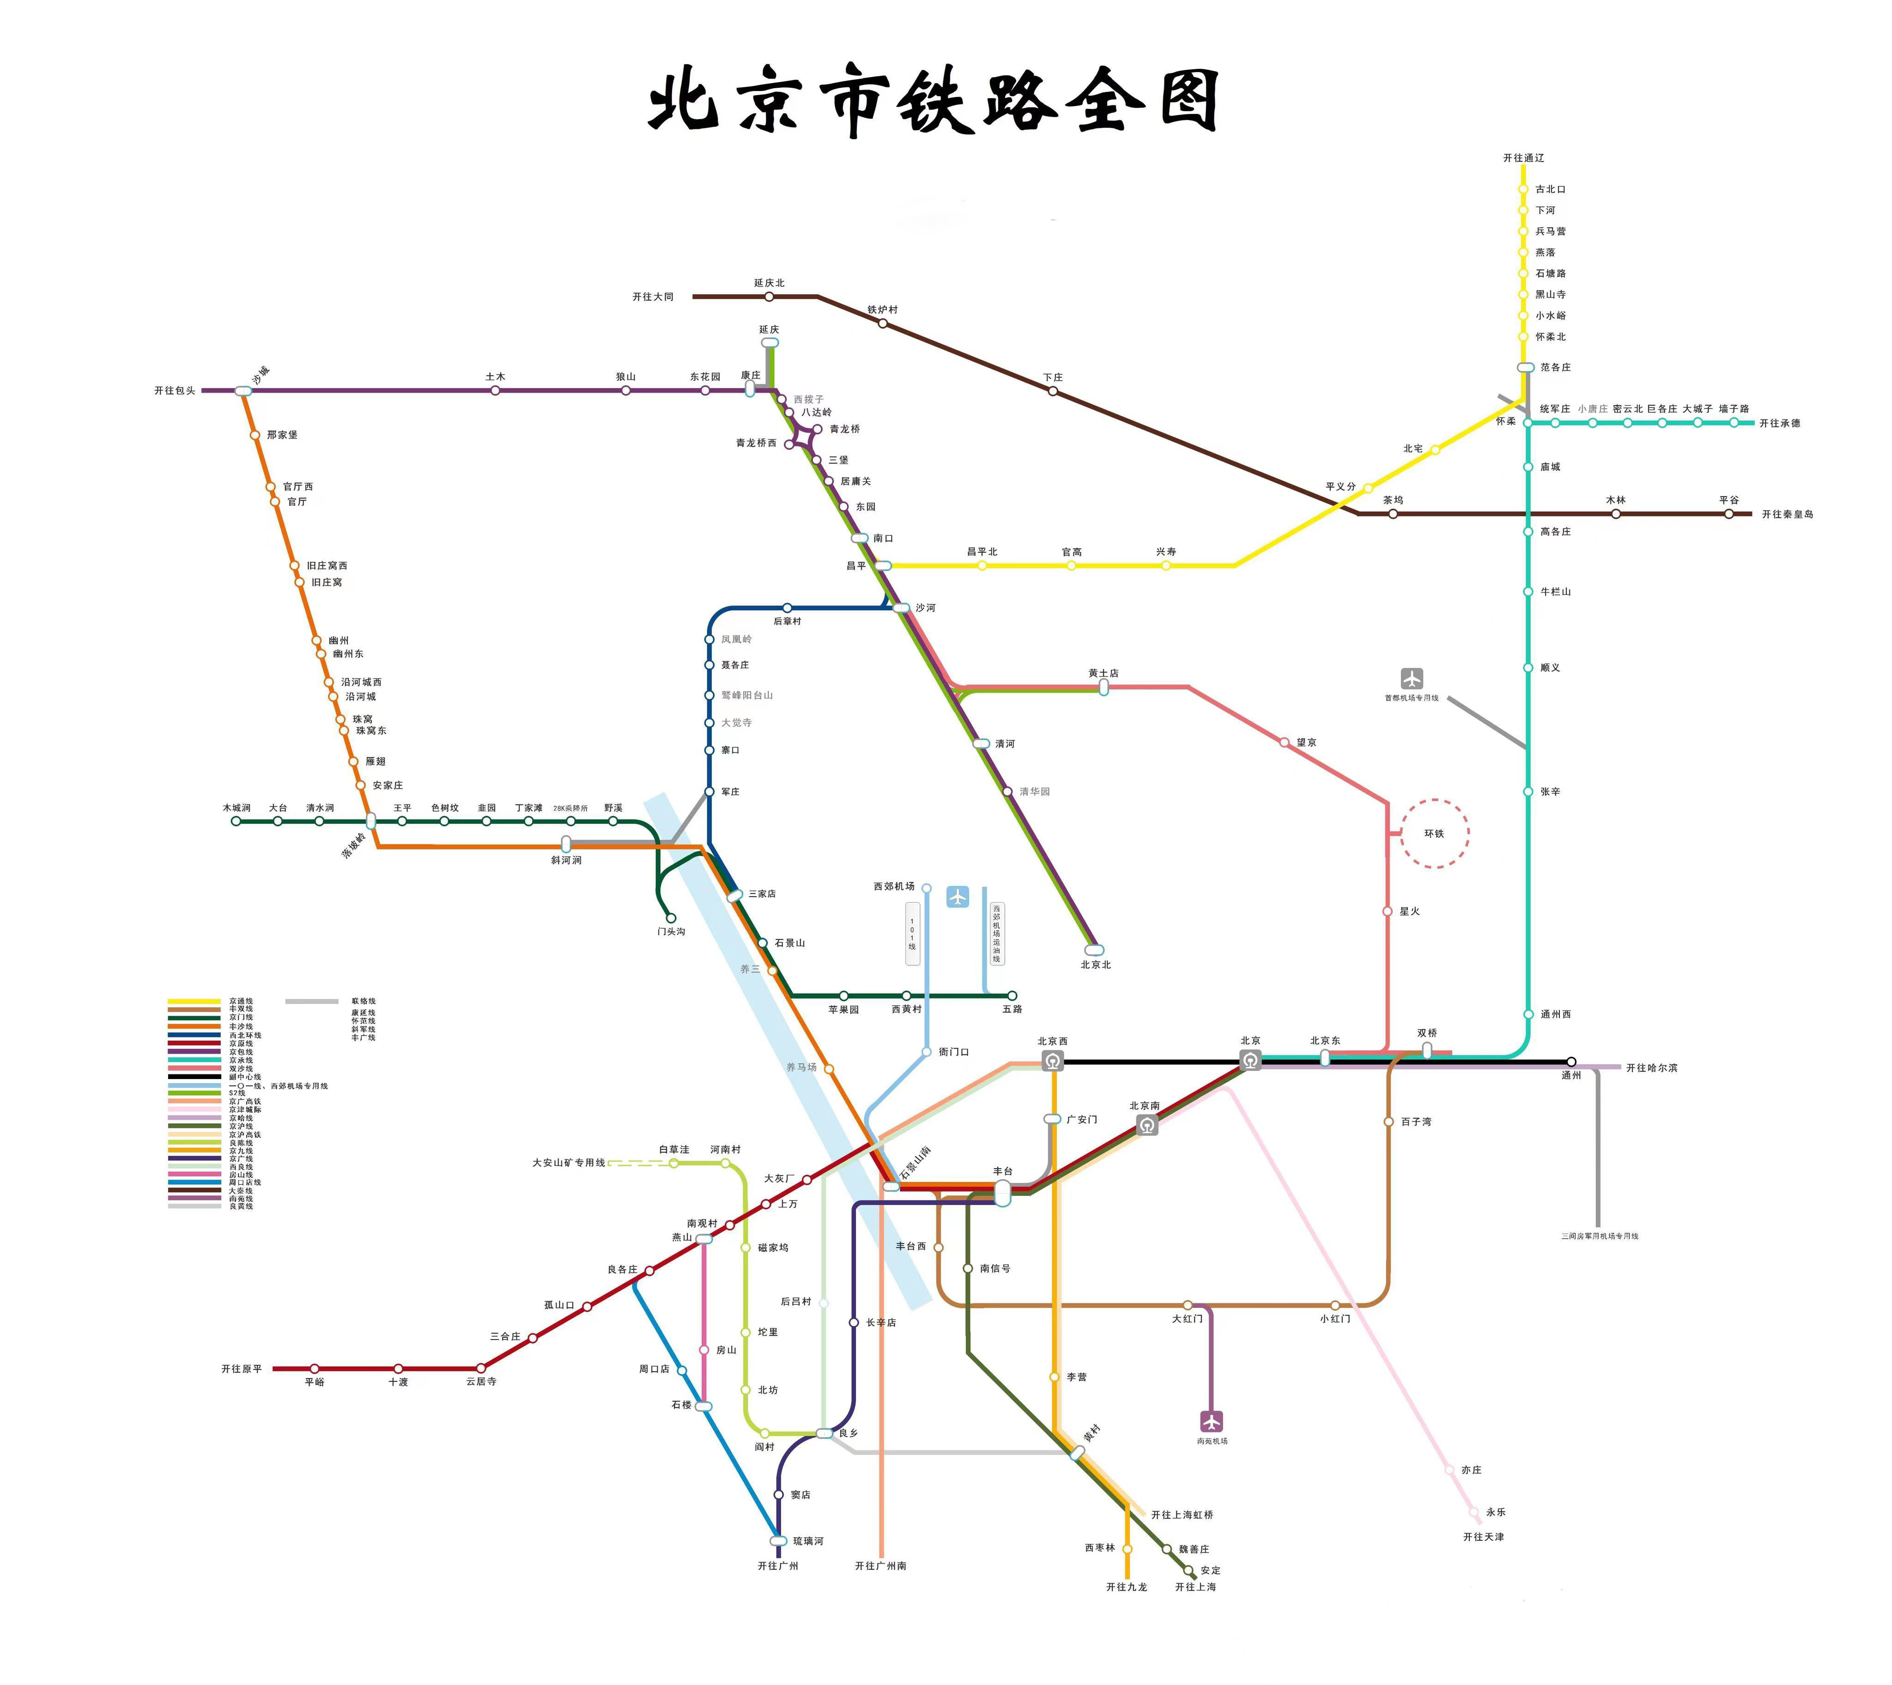

图5.1 北京市铁路全图

# 6 数据平台与项目成果

## 6.1数据平台建立

为实现特殊需求下的区域铁路运输路径规划功能，我们要建立一个拥有车站信息、线路信息等数据的铁路运输数据平台，以便在此平台上进行规划模型的建立、规划算法的求解以及后端数据的实时监控。

依托五年间12306排班表，构建以车次信息为核心的数据取样集合。基于python语言调用12306官方火车票API接口的采集方式，整合五年间12306排班表所有的车次信息，在使用spark进行数据清洗之后，将其存入到Oracle数据库，以便之后进行相关数据的调取。

通过爬虫技术与数据清洗的紧密结合，我们搭建了一个铁路运输数据平台，以此进行路线规划场景的任务处理。平台展示如下所示：

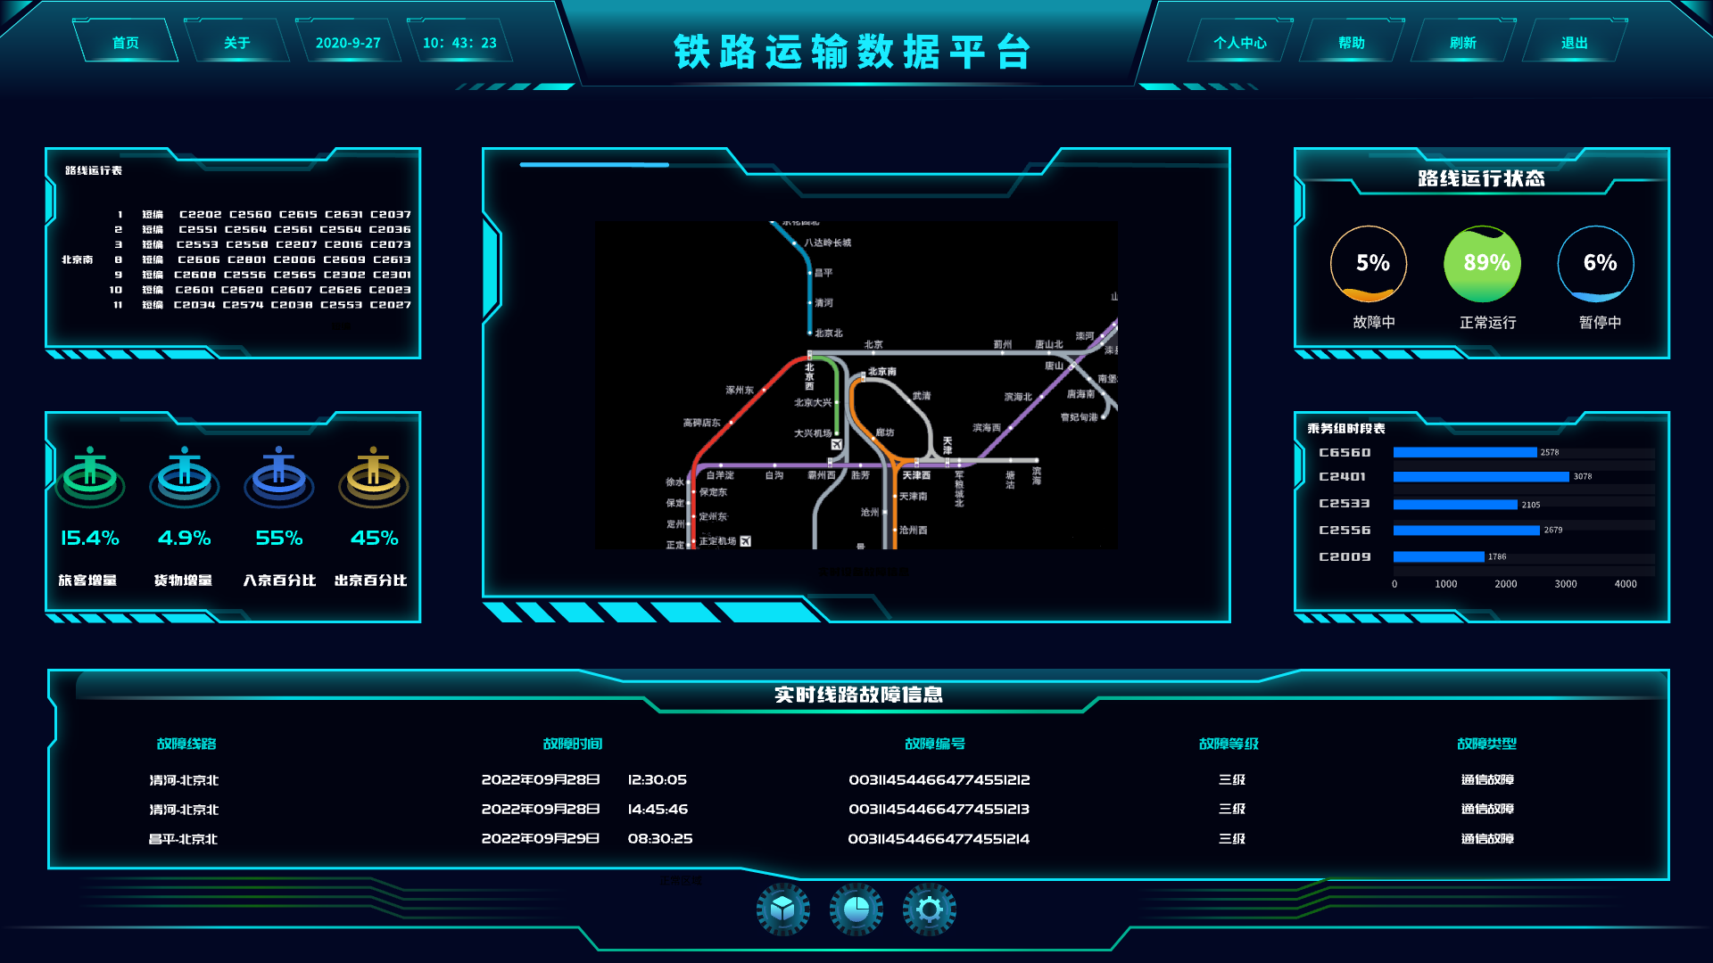

图6.1 数据平台图

## 6.2构思项目成果展示形式

拟打算构建web应用程序，以搭建的数据平台为基础，搭载服务器，落实模型与算法。用户可以通过网址访问程序，选择预测范围等参数，经过后端运算之后，算法预测结果将会呈现给用户。

# 7 下一阶段工作计划

1.进一步建立、完善模型建立，尽可能全面地构建与实际情况相符合的模型；

2.获取真实的一段时间内的具体站点数据，用该数据检验、训练模型，探究模型的真实可靠性并实现进一步的模型优化与改进；

3.连接数据端与优化系统，创造条件使极端天气等需随时更新的数据信息同系统相联结；

4.完善系统平台的搭建，使系统能够实现交互性与一定的应用效果。

# 参考文献

[1]田葆栓.在变化的直接中推进重载铁路技术和运营(待续)--第11届国际重载运输大会综述[J].国外铁道车辆，2013,56(1);1-6.

[2]吴嘉宁，浅谈物联网时代重载铁路智慧发展与只会维修管理信息化建设[J].神华科技，2019.17(6):66-69

[3]刘利，陈鹏.重载铁路的石斛花框架构想[J].科技经济导刊，2020,28(25):16-19

[4]凌文.科技创新引领中国智慧重载铁路的应用[J].铁路计算机应用，2015.24(8):42-45.

[5]刘彦虎.国内外重载铁路技术发展研究[J].冶金经济与管理，2020(4):24-26

[6] 叶玉玲,何嘉棋 铁路货运机车乘务交路计划编制优化方法.2021,111-124.

[7] 高欣,陈阵,张秋艳等 一种铁路货物运输机车运用计划自动编制方法及系统,中国, CN111160815A,2020.

[8] Kang L., Zhu X., Sun H., Wu J., 2019. Last train timetabling optimization and bus bridging service management in urban railway transit networks. Omega 84, 31–44.

[9] Luo X., Liu Y., Tang J., Li W., 2019. Dynamic bus dispatching using multiple types of real-time information. Transportmetrica B 7 (1): 82–106.

[10] Ciancio C., D. Laganà, R. Musmanno, F. Santoro, 2020. An integrated algorithm for shift scheduling problems. Omega 75: 139–153.

[11] Kang L., Lu Z., Meng Q, 2019. A stochastic schedule-based optimization model for track allocations in a large railway station. Journal of Transportation Engineering, Part A: Systems 145 (3): 04019001-1–04019001-9.

[12] Zhang M., Meng Q, 2018. Tailored Wakeb-type distribution for random bus headway adherence ratio. Transp. Res. Part C 86, 220–244.

[13] SargutF.Z., Altuntas C., Tulazoglu D.C, 2017. Multi-objective integrated acyclic crew rostering and vehicle assignment problem in public bus transportation. Spectrum 39 (4), 1071–1096.